Оглавление

**Введение** 2

**1 Постановка задачи на проектирование интерфейса** 3

**2 Предметная область** 4

3.2 По информационному обеспечению 5

**Заключение** 9

**Библиографический список** 10

**Приложения** 11

**Приложение А HTML разметка** 11

**Приложения** 13

**Приложение sql и Базы данных разметка** 13

# **Введение**

В современном мире автомобиль стал не только средством передвижения, но и важным элементом индивидуальности и стиля жизни. Автотюнинг, как направление, позволяет владельцам автомобилей адаптировать свои транспортные средства под личные предпочтения, улучшать их характеристики и выделять их среди стандартных моделей. С ростом популярности автотюнинга возникла необходимость в создании специализированных платформ, которые бы предоставляли информацию, услуги и товары для автолюбителей.

В процессе анализа будут рассмотрены ключевые аспекты сайта, включая навигацию, контент, визуальное оформление и доступность информации. Также будет проведен сравнительный анализ с конкурентами на рынке автотюнинга. Результаты данного отчета помогут определить направления для дальнейшего развития сайта и улучшения пользовательского опыта.

# **1 Постановка задачи на проектирование интерфейса**

Разрабатываемое веб-приложение будет помогать всем его пользователям подобрать качественое улучшение своего автомобиля.

Целью является создание веб-сайта с интуитивно понятным интерфейсом, на сайте колосальное присутствует большой выбор выпускаемой продукции.

Также целями является:

* Написать документацию к веб-сайту;
* Создать, настроить и подключить базы данных для веб-сайта;
* Сделать отчёт о проделанной работе.

# **2 Предметная область**

Прежде чем проектировать веб-сайт, необходимо проанализировать предметную область, с которой связана дальнейшая работа.

Преимущества онлайн магазина автотюнинга является возможность менее разбирающимся пользователям выбрать из большого ассортимента определенный

Тюнинг который подойдет именно его автомобилюю. С комфортом

⦁ Стоимость

⦁ Вид работы

⦁ Продолжительность

⦁ Внешний вид

# 3.2 По информационному обеспечению

Информационное обеспечение – важнейший элемент веб-сайта, который сочетает в себе единую систему классификации и кодирования информации.

В качестве входных данных используются:

⦁ желания людей

Выходной информацией является:

⦁ список услуг;

⦁ номер телефона компании;

⦁ местоположение автомастерской ;**4 Интерфейс пользователя**

Веб-сайт разрабатывалось в среде разработки Visual Studio Code с помощью языка гипертекстовой разметки HTML, языка стилей CSS и языков программирования JavaScript и PHP. При открытии веб-сайта пользователь попадает на главную страницу с названием веб-приложения, представленная на рисунке 3.

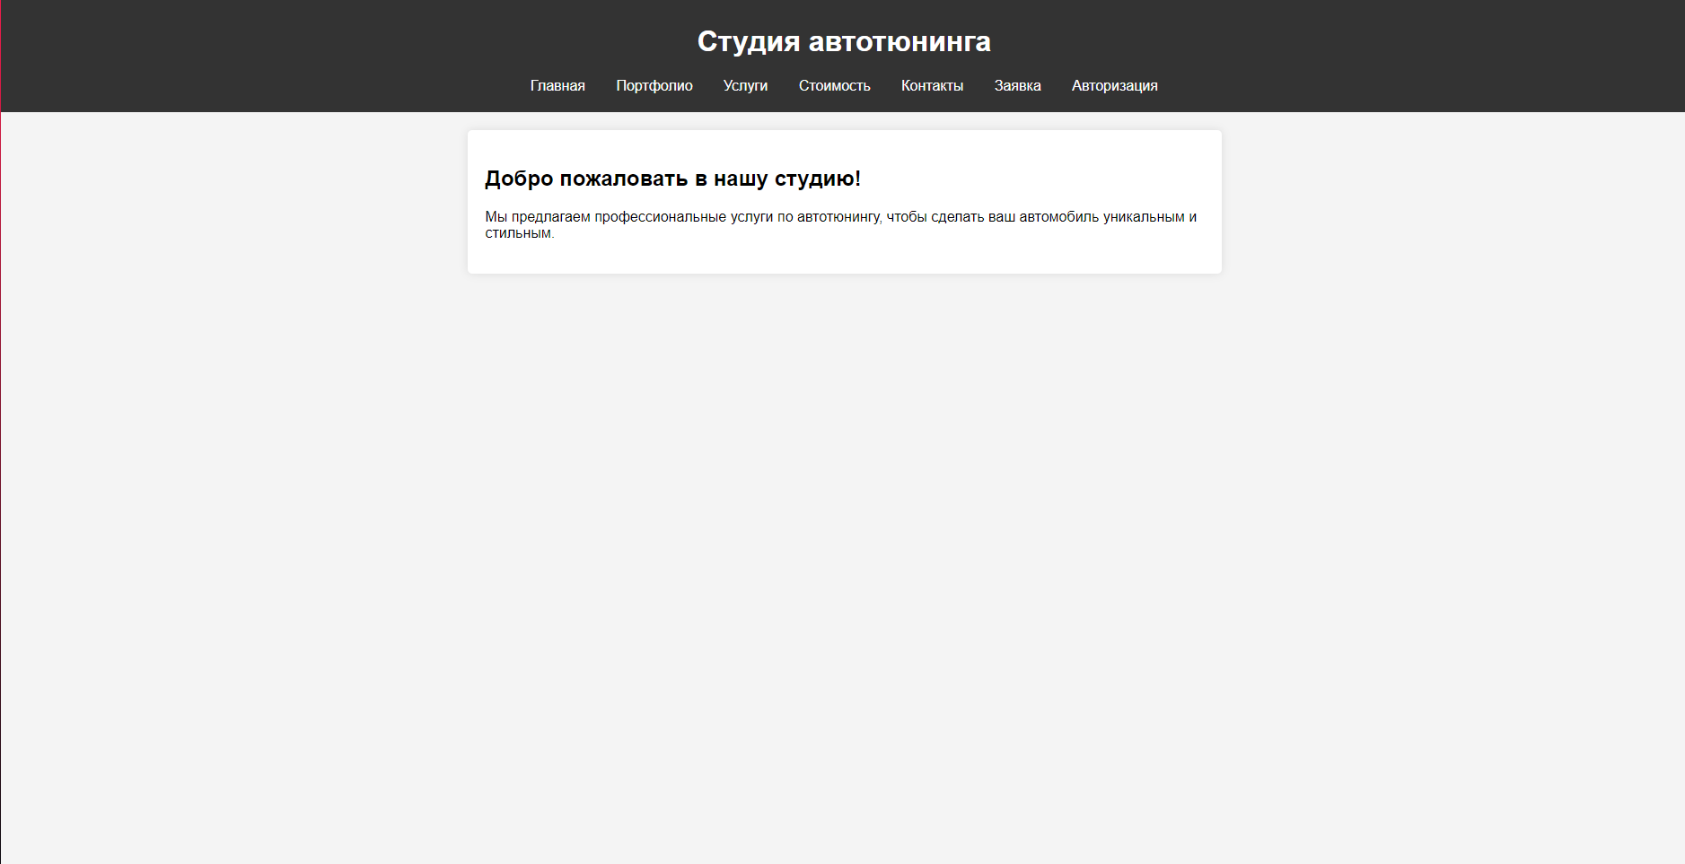

Рисунок 3 – главная страница веб-сайта

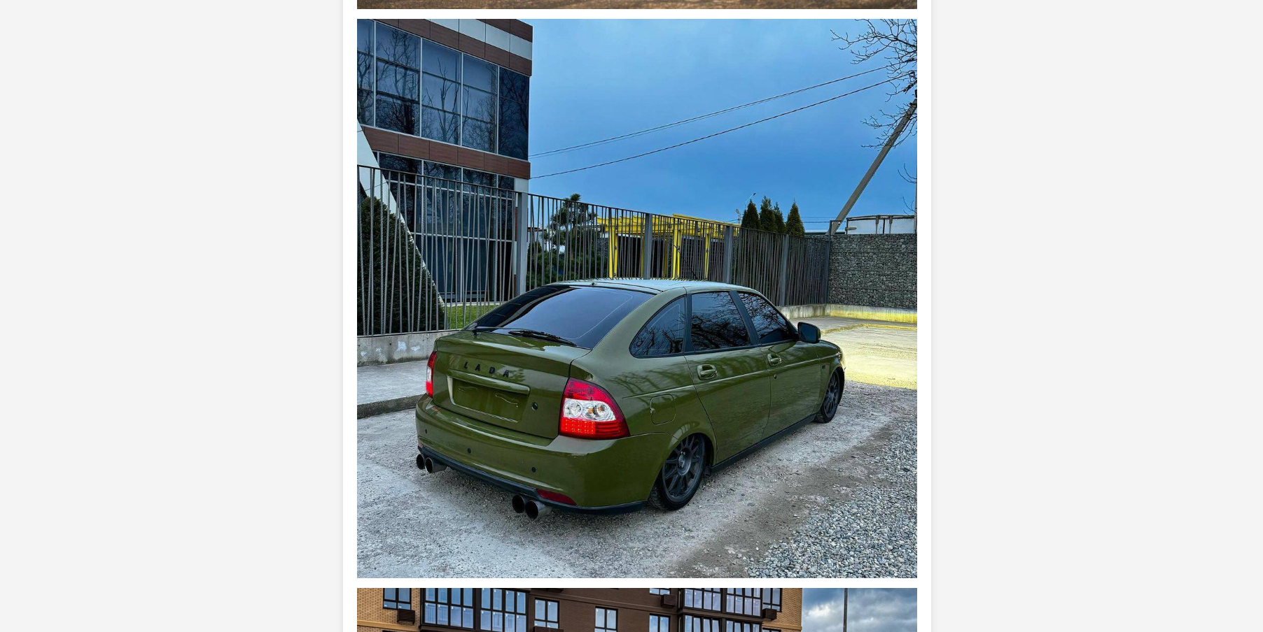

Рисунок 4 – страница «Портфолио» - работы мастеров

Можно мосмотерть уже готовые с ложные проекты

И взять в пример на свой автомобиль

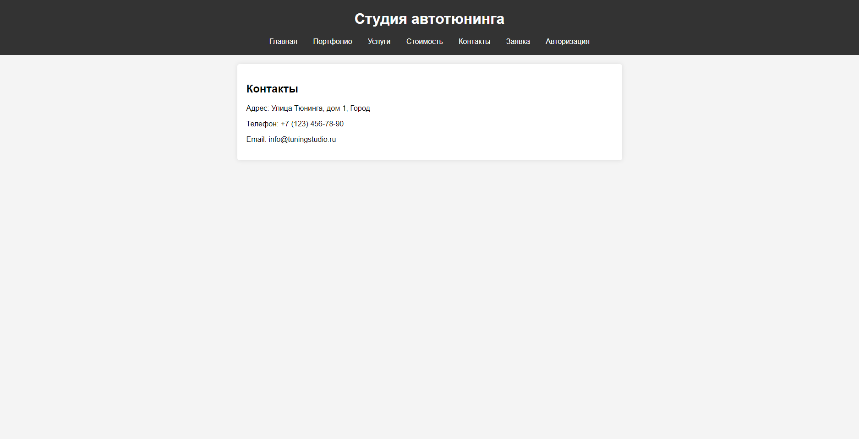

Рисунок 5 – Контакты

Для связи и устонения беспокоющих вопросов

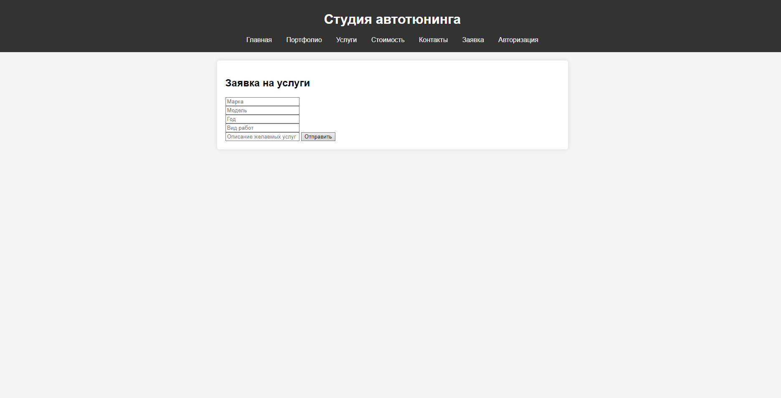  
Рисунок 6 – страница «Заявка».

Страница, где человек может оставить заявку на посещение мастерской

# **Заключение**

В ходе данной работы были выполненный все поставленные цели. Был разработан веб-сайт с интуитивно понятным интерфейсом,

Разработка проводилась на языке гипертекстовой разметки HTML, на языке стилей CSS и на языках программирования JavaScript и PHP с использованием среды разработки Visual Studio Code.

Также были выполнены и другие цели:

* Написана документация к веб-сайту;
* Созданы, настроены и подключены базы данных для веб-сайта;
* Сделан отчёт о проделанной работе.

# **Библиографический список**

1. А. Хрусталев, А. Кириченко "HTMLS + CSS3. Основы современного WEB-дизайна", Наука и Техника, 2018, 352 стр.
2. Бен Фрейн (Ben Frain) - "HTML5 и CSS3. Разработка сайтов для любых браузеров и устройств", Питер, 2017, 272 стр. (ориг. название: "Responsive Web Design with HTML5 and CSS3", Packt Publishing).
3. Дэвид Макфарланд - "Новая большая книга CSS", Питер, 2016, 720 стр. (ориг. название: "CSS The missing manual", O'Reilly).
4. Кит Грант - "CSS для профи", Питер, 2019, 496 стр. (ориг. название: "CSS in Depth", Manning).
5. Эрик А. Майер - "CSS. Карманный справочник", Вильямс, 2017, 288 стр. (ориг. название: "CSS Pocket Reference", O'Reilly).

# **Приложения**

## **Приложение А HTML разметка**

<!DOCTYPE html>

<html lang="ru">

<head>

    <meta charset="UTF-8">

    <meta name="viewport" content="width=device-width, initial-scale=1.0">

    <title>Студия автотюнинга - Главная</title>

    <link rel="stylesheet" href="styles.css">

</head>

<body>

<header>

    <h1>Студия автотюнинга</h1>

    <nav>

        <a href="index.php">Главная</a>

        <a href="portfolio.php">Портфолио</a>

        <a href="services.php">Услуги</a>

        <a href="pricing.php">Стоимость</a>

        <a href="contact.php">Контакты</a>

        <a href="zaiva.php">Заявка</a>

        <a href="avtor.php">Авторизация</a>

    </nav>

</header>

<section id="home">

    <h2>Добро пожаловать в нашу студию!</h2>

    <p>Мы предлагаем профессиональные услуги по автотюнингу, чтобы сделать ваш автомобиль уникальным и стильным.</p>

</section>

</body>

</html>

<!DOCTYPE html>

<html lang="ru">

<head>

    <meta charset="UTF-8">

    <meta name="viewport" content="width=device-width, initial-scale=1.0">

    <title>Студия автотюнинга - Портфолио</title>

    <link rel="stylesheet" href="styles.css">

</head>

<body>

<header>

    <h1>Студия автотюнинга</h1>

    <nav>

    <a href="index.php">Главная</a>

        <a href="portfolio.php">Портфолио</a>

        <a href="services.php">Услуги</a>

        <a href="pricing.php">Стоимость</a>

        <a href="contact.php">Контакты</a>

        <a href="zaiva.php">Заявка</a>

        <a href="avtor.php">Авторизация</a>

    </nav>

</header>

<section id="portfolio">

    <h2>Наши работы</h2>

    <div class="portfolio">

        <img src="img/photo_2023-10-17_13-46-33.jpg" alt="Автомобиль 1">

        <img src="img/photo_2024-02-13_19-16-34.jpg" alt="Автомобиль 2">

        <img src="img/photo_2024-10-28_19-08-59.jpg" alt="Автомобиль 3">

    </div>

    <p>Посмотрите наши проекты до и после тюнинга!</p>

</section>

</body>

</html>

<!DOCTYPE html>

<html lang="ru">

<head>

    <meta charset="UTF-8">

    <meta name="viewport" content="width=device-width, initial-scale=1.0">

    <title>Студия автотюнинга - Стоимость</title>

    <link rel="stylesheet" href="styles.css">

</head>

<body>

<header>

    <h1>Студия автотюнинга</h1>

    <nav>

    <a href="index.php">Главная</a>

        <a href="portfolio.php">Портфолио</a>

        <a href="services.php">Услуги</a>

        <a href="pricing.php">Стоимость</a>

        <a href="contact.php">Контакты</a>

        <a href="zaiva.php">Заявка</a>

        <a href="avtor.php">Авторизация</a>

    </nav>

</header>

<section id="pricing">

    <h2>Стоимость услуг</h2>

    <p>Цены на услуги варьируются в зависимости от объема работ. Мы предлагаем индивидуальную оценку для каждого проекта.</p>

</section>

<footer></footer>

# **Приложения**

## **Приложение sql и Базы данных разметка**

<?php

$server = "localhost";

$dblogin = "root";

$dbpassword = "root";

$dbname = "grup";

$conn = new mysqli($server, $dblogin, $dbpassword, $dbname);

<?php

require_once "db.php";

$marka = $_POST["marka"];

$model = $_POST["model"];

$god = $_POST["god"];

$vidrabot = $_POST["vidrabot"];

$opisanie= $_POST["opisanie"];

$sql = "INSERT INTO `zaivka` (`marka`, `model`, `god`, `vidrabot`, `opisanie`) VALUES ('$marka', '$model', '$god', '$vidrabot','$opisanie')";

$conn->query($sql);

$conn->close();

header("Location: index.php");

<?php

require_once("db.php");

$login = trim($_POST['login']);

$pass = trim($_POST['pass']);

$sql = "SELECT * FROM users WHERE login = '$login' AND pass = '$pass'";

$result = $conn->query($sql);

if ($result->num_rows > 0) {

    setcookie("login", $login, time() + 1500);

    header("Location: adminzaivka.php");

} else {

    echo "Пользователь не найден!";

    exit();

}